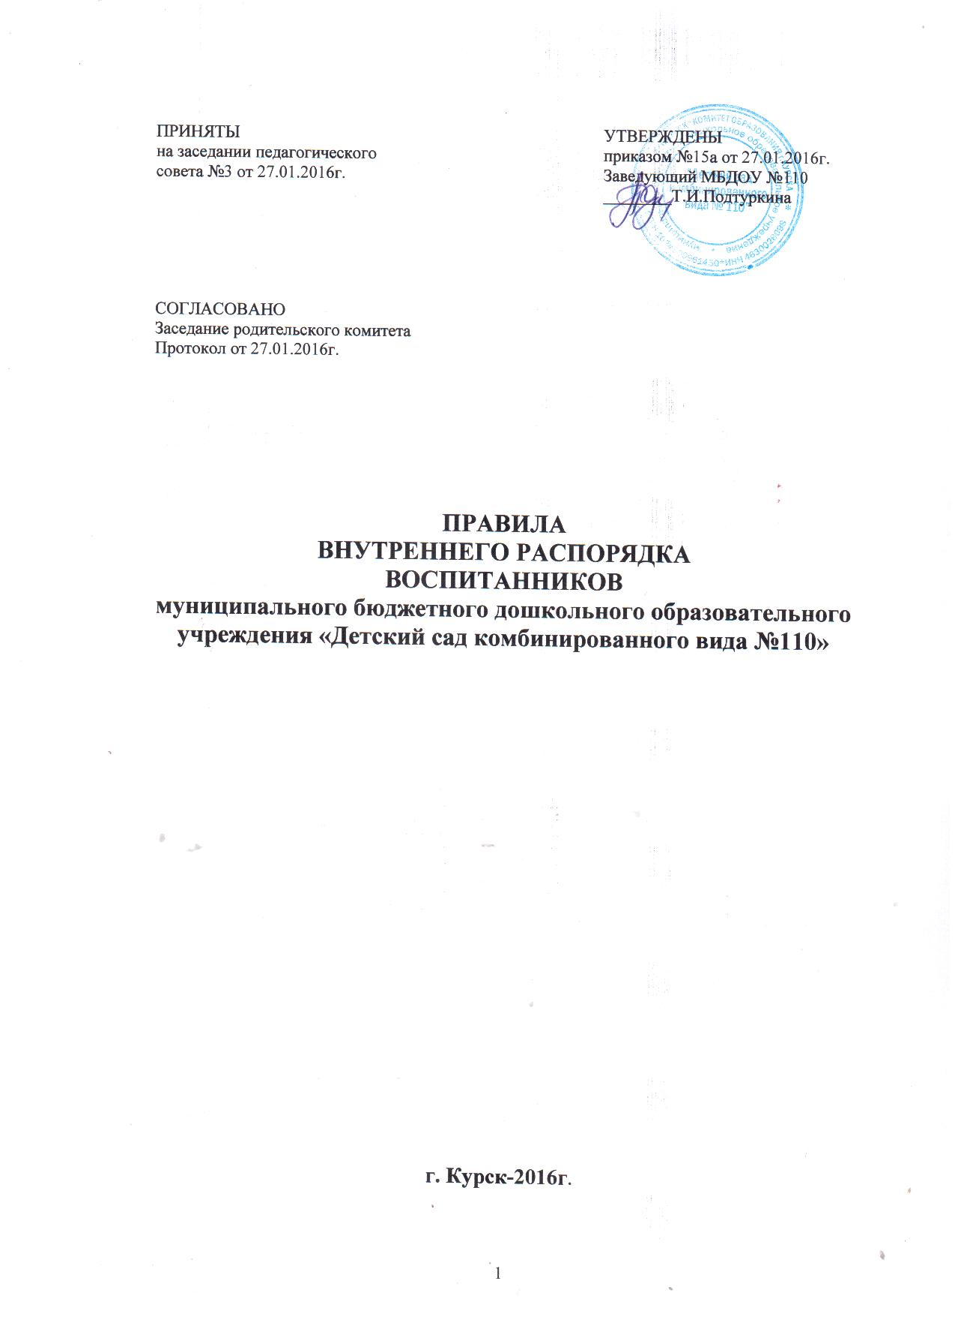

Общие положения

- Настоящие Правила внутреннего распорядка обучающихся (воспитанни-ков) муниципального бюджетного дошкольного образовательного учрежде-ния «Детский сад комбинированного вида № 110» (далее соответственно – Правила, Учреждение) разработаны на основании:

- Федерального закона Российской Федерации от 29.12.2012 № 273-ФЗ «Об образовании в Российской Федерации»;

- СанПиН 2.4.1.3049-13 от 15.05.2013 № 26 «Санитарно-эпидемиологические требования к устройству, содержанию и организации режима работы до-школьных образовательных организаций»;

- Устава Учреждения.

1.2. Настоящие Правила разработаны с целью обеспечения комфортного и безопасного пребывания воспитанников в Учреждении, а также успешной реализации целей и задач образовательной деятельности, определенных в Уставе Учреждения, и определяют режим образовательного процесса, внут-ренний распорядок воспитанников и защиту их прав.

1.3. Соблюдение Правил обеспечивает эффективное взаимодействие участ-ников образовательного процесса, а также комфортное пребывание воспи-танников в Учреждении.

1.4. Введение Правил направлено на совершенствование качества, результа-тивности организации воспитательно-образовательного процесса в Учрежде-нии.

1.5. Настоящие Правила являются локальным нормативным актом, регламен-тирующим деятельность Учреждения, принимаются педагогическим сове-том, учитывается мнение Родительского комитета учреждения, утверждают-ся приказом по Учреждению, действуют на неопределенный срок.

1.6. Правила являются обязательными для исполнения всеми участниками образовательных отношений.

1.7. При приеме воспитанников в Учреждение администрация обязана озна-комить родителей (законных представителей) с настоящими Правилами.

1.8. Копии Правил размещаются на информационных стендах в Учреждении,

- также на официальном сайте Учреждения в информационно- телекоммуни-кационной сити «Интернет».

1.9. Администрация Учреждения, педагогический совет, общее собрание трудового коллектива, родительский комитет имеют право вносить предло-жения по совершенствованию и изменению настоящих Правил.

- Режим работы Учреждения

2.1. Учреждение функционирует в режиме пятидневной рабочей недели с

7.00 до 19.00, исключая выходные (суббота, воскресенье) и праздничные дни.

2.2. Группы работают в соответствии с утвержденными режимами на учеб-ный год и летний оздоровительный период, расписаниями образовательной деятельности на учебный год; предусмотрена гибкость и индивидуализация режимов в соответствии с возрастными особенностями и индивидуальными возможностями воспитанников Учреждения.

2.3. Администрация Учреждения имеет право объединить группы в случае необходимости (ремонт помещений, отпуск педагогических работников и др.).

2.4. Основу режима воспитательно-образовательного процесса в Учреждении составляет установленный распорядок сна и бодрствования воспитанников, приемов пищи, гигиенических и оздоровительных процедур, а также органи-зация образовательной деятельности, прогулок, совместной и самостоятель-ной деятельности воспитанников, который должен соответствовать возраст-ным особенностям детей и способствовать их гармоничному развитию.

2.5. Родители (законные представители) приводят детей в Учреждение в со-ответствии с режимом группы и передают непосредственно воспитателю, находящемуся на смене.

2.6. Родители (законные представители) забирают детей в соответствии с ре-жимом возрастной группы, которую посещает ребенок.

2.7. В случае если родители (законные представители) не могут лично за-брать ребенка, то заранее оповещают об этом воспитателей, а также о том, кто из тех лиц, на которых предоставлены личные заявления родителей (за-конных представителей), будет забирать ребенка в данный конкретный день.

- Здоровье обучающихся (воспитанников)

3.1. Прием детей, впервые поступающих в Учреждение, осуществляется на основании медицинского заключения.

3.2. Ежедневный утренний прием детей проводится воспитателями и (или) медицинским работником, которые оповещают родителей о состоянии здо-ровья детей. По показаниям (при наличии катаральных явлений, явлений ин-токсикации) ребенку проводится термометрия.

3.3. Выявленные больные или с подозрением на заболевание воспитанники в Учреждение не принимаются; заболевших в течение дня детей изолируют от здоровых (временно размещают в изоляторе) до прихода родителей (закон-ных представителей) или их госпитализации в лечебно- профилактическую организацию с информированием родителей.

3.4. Родители (законные представители) обязаны приводить ребенка в Учре-ждение здоровым и информировать воспитателей о каких-либо изменениях, произошедших в его состоянии здоровья дома.

3.5. Если у ребенка есть аллергия или другие особенности здоровья и разви-тия, то родители (законные представители) должны поставить в известность воспитателя и предоставить соответствующее медицинское заключение ме-дицинскому работнику.

3.6. О невозможности прихода ребенка по болезни или другой уважительной причине родители (законные представители) должны сообщить в Учрежде-ние до 8 часов 30 минут дня непосещения.

3.7. После перенесенного заболевания, а также отсутствия более 5 дней (за исключением выходных и праздничных дней) воспитанники принимаются в Учреждение только при наличии справки с указанием диагноза, длительно-сти заболевания, сведений об отсутствии контакта с инфекционными боль-ными.

3.8. В случае длительного отсутствия ребенка в Учреждении по каким-либо обстоятельствам родителям (законным представителям) необходимо напи-сать заявление на имя заведующего Учреждением о сохранении места за вос-питанником с указанием периода и причин его отсутствия.

- Внешний вид обучающихся (воспитанников)

4.1. Родители (законные представители) воспитанников должны обращать внимание на соответствие одежды и обуви ребенка времени года и темпера-туре воздуха, возрастным и индивидуальным особенностям (одежда не

должна быть слишком велика; обувь должна легко сниматься и надеваться), следить за исправностью застежек (молний).

4.2. Родители (законные представители) обязаны приводить ребенка в опрят-ном виде, чистой одежде и обуви.

4.3. Если внешний вид и одежда воспитанника неопрятны, воспитатель впра-ве сделать замечание родителям (законным представителям) по надлежащему уходу за ребенком.

4.4. В группе у каждого ребенка должна быть сменная обувь с фиксирован-ной пяткой (желательно, чтобы ребенок мог снимать и надевать ее самостоя-тельно), сменная одежда (1-2 комплекта), в том числе с учетом времени года, расческа, личные гигиенические салфетки, одноразовые носовые платки, спортивная форма, а также головной убор (включая теплый период года).

4.5. Порядок в специально организованных в раздевальной комнате шкафах для хранения обуви и одежды воспитанников поддерживают их родители (законные представители).

4.6. Во избежание потери или случайного обмена вещей родители (законные представители) воспитанников маркируют их.

4.7. В шкафу каждого воспитанника должно быть два пакета для хранения чистого и использованного белья.

4.8. Родители (законные представители) воспитанников должны ежедневно проверять содержимое шкафов для одежды и обуви, в том числе пакетов для хранения чистого и использованного белья, а также еженедельно менять комплект спортивной одежды.

- Обеспечение безопасности обучающихся (воспитанников)

5.1. Родители (законные представители) воспитанников должны своевремен-но сообщать воспитателям групп об изменении номера телефона, места жи-тельства и места работы.

5.2. Для обеспечения безопасности родители (законные представители) должны лично передавать воспитанника воспитателю группы.

5.3. Родителям (законным представителям) воспитанников запрещается заби-рать детей из группы, не поставив в известность воспитателя, а также пору-чать это детям, подросткам в возрасте до 18 лет, лицам в нетрезвом состоя-нии.

5.4. Посторонним лицам запрещено находиться в помещениях и на террито-рии Учреждения без разрешения администрации.

5.5. Во избежание несчастных случаев родителям (законным воспитателям) необходимо проверять содержимое карманов в одежде детей на наличие опасных предметов.

5.6. Не рекомендуется надевать воспитанникам золотые и серебряные укра-шения, давать с собой дорогостоящие игрушки, мобильные телефоны, а так-же игрушки, имитирующие оружие и провоцирующие агрессивное поведе-ние.

5.7. Воспитанникам категорически запрещается приносить в Учреждение острые, режущие, стеклянные предметы, а также мелкие предметы (бусинки, пуговицы и т.п.), таблетки и другие лекарственные средства.

5.8. Воспитанникам запрещается приносить в Учреждение жевательную ре-зинку и другие продукты питания (конфеты, печенье, сухарики, напитки и др.).

5.9. Запрещается оставлять коляски, санки, велосипеды в помещении Учре-ждения.

5.10. Запрещается курение в помещениях и на территории Учреждения.

5.11. Запрещается въезд на территорию Учреждения на личном автотранс-порте или такси.

5.12. При парковке личного автотранспорта необходимо оставлять свобод-ным подъезд к воротам для въезда и выезда служебного транспорта на терри-торию Учреждения.

5.13. Пропуск в Учреждение осуществляет вахтер.

5.14. В Учреждении действует внутрипропускной режим, установлена кнопка тревожной сигнализации, с выходом на центральный пульт МЧС по Курской области и автоматическая пожарная сигнализация с голосовым оповещением.

5.15. Антитеррористическая защищенность Учреждения осуществляется на основе разработанного и согласованного с начальником УФСБ России по Курской области, начальником Управления по делам ГО и ЧС города Курска, начальником УМВД по городу Курску паспортом безопасности.

- Организация питания.

6.1. Организация питания воспитанников возлагается на Учреждение, кото-рое обеспечивает гарантированное сбалансированное питание воспитанников

- учетом их возраста, физиологических потребностей в основных пищевых веществах и энергии по утвержденным нормативам.

6.2. Питание воспитанников осуществляется штатным персоналом в соответ-ствии с примерным 10-дневным меню, утвержденным руководителем, разра-ботанным на основе физиологических потребностей в энергии и пищевых веществах для детей всех возрастных групп и рекомендуемых суточных наборов продуктов для организации питания детей в дошкольных образова-тельных организациях.

6.3. В Учреждении организовано 5-ти разовое питание.

6.4. Меню в Учреждении составляется в соответствии с требованиями Сан-ПиН.

6.5. Для обеспечения разнообразного и полноценного питания детей в Учре-ждении и дома, родителей информируют об ассортименте питания ребенка, вывешивая ежедневное меню на информационных стендах около кухни и в каждой групповой ячейке. В ежедневном меню указывается наименование блюда и объем порции, а также замены блюд для детей с пищевыми аллерги-ями и сахарным диабетом.

6.6. Контроль над качеством питания, витаминизацией блюд, закладкой про-дуктов питания, кулинарной обработкой, выходом блюд, вкусовыми каче-ствами пищи, санитарным состоянием пищеблока, правильностью хранения, соблюдением сроков реализации продуктов возлагается на старшую меди-цинскую сестру.

- Организация игровой деятельности обучающихся (воспитанников) и пребывания на свежем воздухе.

7.1. Организация прогулок и непосредственно образовательной деятельности с воспитанниками осуществляется педагогами Учреждении в соответствии с требованиями СанПиН.

7.2. Прогулки организуются 2 раза в день: в первую половину – до обеда и во вторую половину дня – после дневного сна или перед уходом детей домой. Продолжительность прогулки определяется режимом группы. При темпера-туре воздуха ниже минус 15°С и скорости ветра более 7 м/с продолжитель-ность прогулки сокращается.

7.3. Родители (законные представители) воспитанников, и педагоги Учре-ждения обязаны информировать и объяснять воспитанникам о необходимо-сти бережного отношения к имуществу Учреждения, а также проводить бе-седы о том, что нельзя обижать друг друга, применять физическую силу, брать без разрешения личные вещи других детей, в том числе принесенные из дома игрушки; портить и ломать результаты труда других детей и взрос-лых.

7.4. Воспитанникам разрешается приносить в Учреждение личные игрушки только в том случае, если они соответствуют СанПиН и требованиям к играм и игрушкам.

7.5. Использование личных велосипедов, самокатов, санок в Учреждении без наблюдения инструктора по физической культуре или воспитателя запреща-ется в целях обеспечения безопасности других детей.

7.6. Мероприятия, посвященные Дню рождения ребенка, а также перечень недопустимых угощений родители (законные представители) воспитанников согласуют с администрацией заранее.

- Права обучающихся (воспитанников)

8.1. Учреждение реализует право воспитанников на образование, гарантиро-ванное государством.

8.2. Воспитанники, посещающие Учреждение, имеют право:

- на предоставление условий для разностороннего развития с учетом воз-растных и индивидуальных особенностей и возможностей;

- своевременное прохождение комплексного психолого-медико- педагогиче-ского обследования в целях выявления особенностей в физическом и (или) психическом развитии и (или) отклонений в поведении;

- получение психолого-педагогической, логопедической, медицинской и со-циальной помощи;

- в случае необходимости - обучение по адаптированной образовательной программе дошкольного образования для детей с ограниченными возможно-стями здоровья;

- уважение человеческого достоинства, защиту от всех форм физического и психического насилия, оскорбления личности, охрану жизни и здоровья;

- свободное выражение собственных взглядов и убеждений;

- развитие творческих способностей и интересов, включая участие в конкур-сах, смотрах-конкурсах, выставках, физкультурных и спортивных мероприя-тиях;

- поощрение за успехи в образовательной, творческой, спортивной деятель-ности;

- бесплатное пользование необходимыми учебными пособиями, средствами обучения и воспитания, предусмотренными реализуемой в Учреждении ос-новной образовательной программой дошкольного образования;

- пользование имеющимися в Учреждении объектами культуры и спорта, в установленном порядке;

- получение дополнительных образовательных услуг (при их наличии).

- Поощрение и дисциплинарное воздействие

9.1. Меры дисциплинарного взыскания к воспитанникам Учреждения не применяются.

9.2. Применение физического и (или) психического насилия по отношению к детям в Учреждении не допускается.

9.3. Дисциплина в Учреждении, поддерживается на основе уважения челове-ческого достоинства всех участников образовательных отношений.

9.4. Поощрение воспитанников Учреждения за успехи в образовательной, спортивной, творческой деятельности проводится по итогам конкурсов, со-ревнований и других мероприятий в виде вручения грамот, дипломов, благо-дарственных писем родителям (законным представителям), призов и подар-ков.

- Разное.

10.1. Педагоги, специалисты, администрация Учреждения обязаны эффек-тивно сотрудничать с родителями (законными представителями) воспитан-ников с целью создания условий для успешной адаптации и развития детей.

10.2. По вопросам, касающимся развития и воспитания ребенка, родители (законные представители) воспитанников могут обратиться за консультацией к педагогам и специалистам Учреждения.

10.3. Все спорные и конфликтные ситуации разрешаются только в отсутствии воспитанников.

10.4. Родители (законные представители) воспитанников обязаны присут-ствовать на родительских собраниях группы, которую посещает их ребенок,

- на общих родительских собраниях Учреждения, а также активно участво-вать в воспитательно-образовательном процессе, совместных с детьми меро-приятиях.

